**Besprechung mit Christoph Nänni vom 06.12.2023***(Bereichsleiter Geologie & Naturgefahren, Tiefbauamt Graubünden)*

Gefahrenbeurteilung

Die Gefahrenbeurteilung geschieht durch einen Geologen anhand von folgenden Merkmalen:

* Ausbruchbereich
* Translationsgebiet
* Ablagerungsgebiet

Der Beschrieb der Gefährdung geschieht durch folgende Methoden:

* Geologische Beschreibung (Karte der Phänomene / Kluftmessungen im Felsen /Erkennen der Sturzkörpervolumen / Einteilung in Szenarien / Wiederkehrperioden (z.B. monatlich, jährlich, 10-/30-/100-jährlich)
* Beschreibung anhand von Daten und Modellen (Reichweiten, Geschwindigkeiten, Energien, Sprunghöhen der Stürze durch Modellierung mittels Software (z.B. Rockscience, Ramms, etc.)

Risikobeurteilung

* Das Risiko ergibt sich aus der Gefahr (Sturzkörpergrösse und Wiederkehrdauer) und dem Schaden, der angerichtet wird (Schadenswahrscheinlichkeit x Schadensgrösse). D.h. bei einer Strasse mit viel Verkehr entsteht grösserer Schaden bedeutet das Risiko ist grösser als auf einer Strasse mit wenig Verkehr.
* Für die Berechnungen wird der DTV (Durchschnittliche tägliche Verkehr aus Verkehrszählungen) verwendet.
* Berücksichtigt wird in der Risikobeurteilung neben dem DTV die Belegungsdichte der Fahrzeuge, Anzahl Fahrten pro Tag bei Pendlern sowie Geschwindigkeit der Fahrzeuge.
* Auffahrunfall wird nicht berücksichtigt da jeder Autofahrer jederzeit selber vor einem Hindernis bremsen können muss.
* Qualitativ wird teilweise die Übersichtlichkeit der Gefahrenstelle mitberücksichtigt (z.B. unübersichtliche Kurve).
* Die Letalität im Falle eines Treffers beträgt 10 %.ü
* WRisiken werden in Wahrscheinlichkeiten (z.B. 10^-5) oder in einer Schadensumme (z.B. CHF/Jahr) angegeben.
* Der Schaden auf der Strasse erfasst sowohl Schäden an der Strasse, an den Fahrzeugen und an den Personen. 1 Toter wird mit CHF 6.6 Mio. gerechnet.
* Beim Risiko (BAFU) wird zwischen individuellem Todesfallrisiko und dem kollektiven Todesfallrisiko unterschieden. Ein allgemein anerkannter Grenzwert (CH) besteht nur für das individuelle Todesfallrisiko. Der Grenzwert beträgt 10^-5 (Todesfallrisiko pro Jahr).
* Berechnung der Risiken geschieht über Berechnungstool EconoMe aber auch nach BAFU (Wahrscheinlichkeitsberechnungen in einer Exceltabelle).

Registrierung von Steinschlagereignissen

* Erfassung der Ereignisse geschieht über Strassenunterhalt
* Bei grösseren Ereignissen geschieht die Meldung und Beurteilung durch einen Geologen vor Ort. Es werden Sofortmassnahmen und Gefahren- und qualitative Risikobeurteilungen durchgeführt.
* Sammeln der Daten im Naturgefahrenkataster StorMe (kantonal und Schweizweit).

Räumung der Gefahrenstelle

* Die Räumung der Gefahrenstelle erfolgt so bald klar ist, dass keine weiteren Ereignisse erfolgen. Häufig unter ständiger Beobachtung (Wachposten) oder teilweise auch durch instrumentierte Überwachung mit Alarmdispositiv.

Kategorisierung von Ablösungszonen

* Ablösungszonen werden durch Untersuchungen und Beschrieb eines Geologen erfasst.

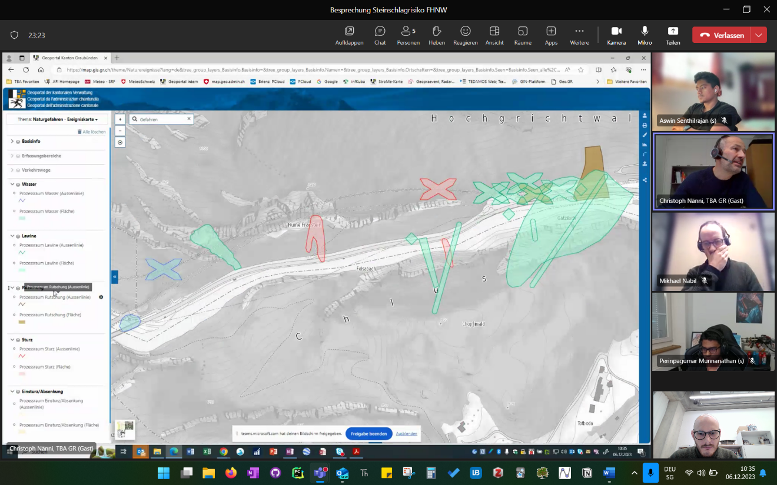Impressionen Sitzung

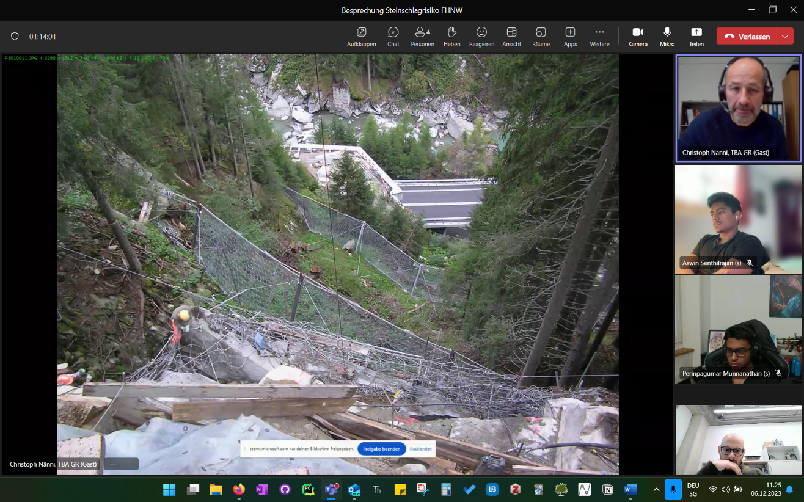

Mögliche Ablösezonen, welche sich mit der Challenge-Fragestellung decken

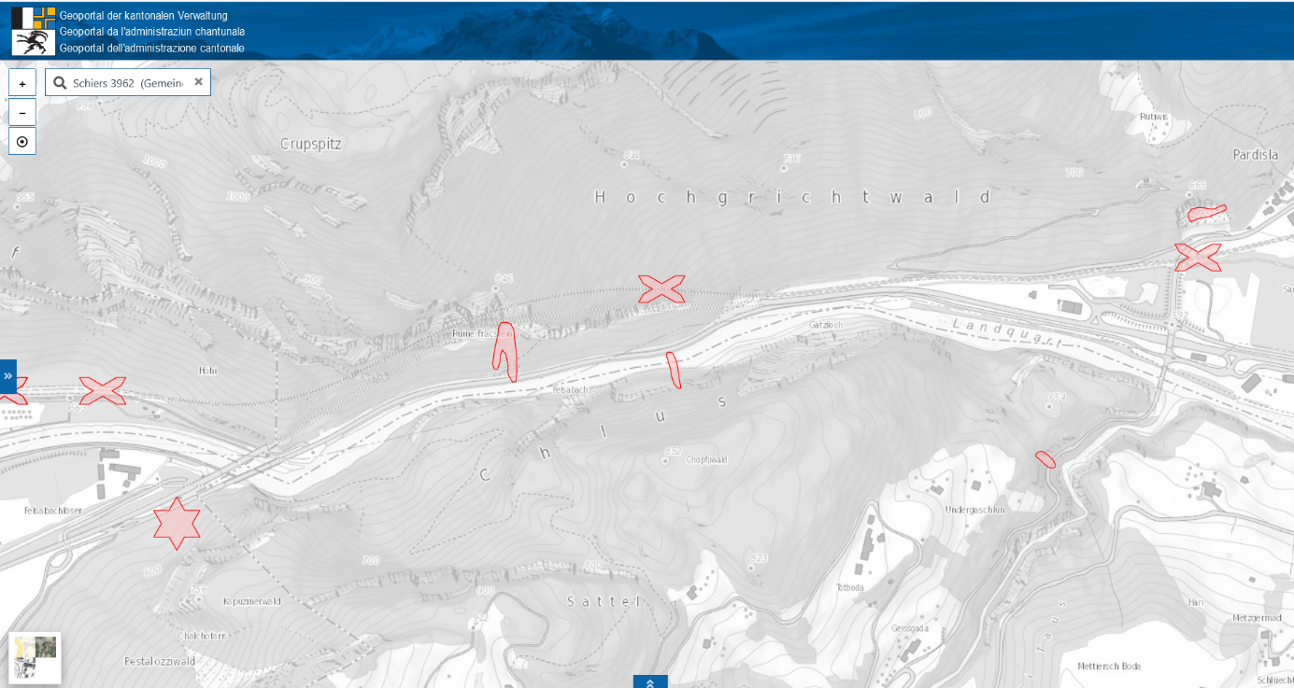Ansicht Chlus bei Schiers mit Steinschlagrisikozonen *(Quelle: Geoportal der kantonalen Verwaltung Graubünden)*

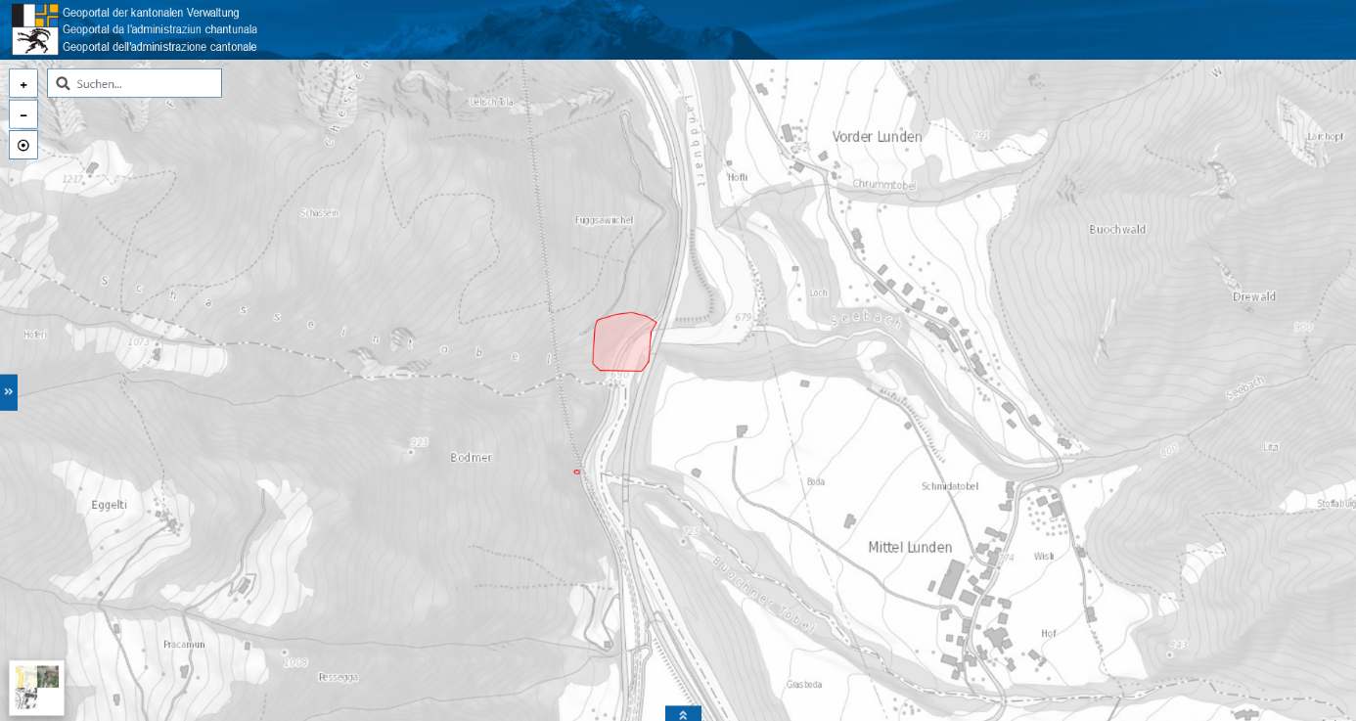Ansicht Fuchsenwinkel bei Schiers mit Steinschlagrisikozonen *(Quelle: Geoportal der kantonalen Verwaltung Graubünden)*

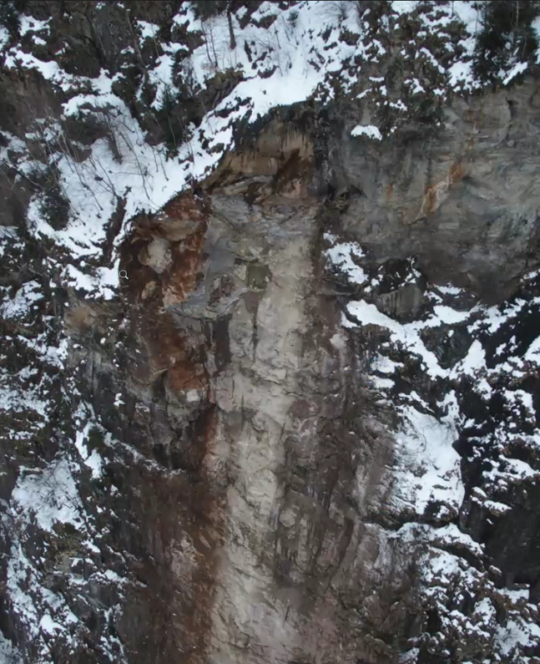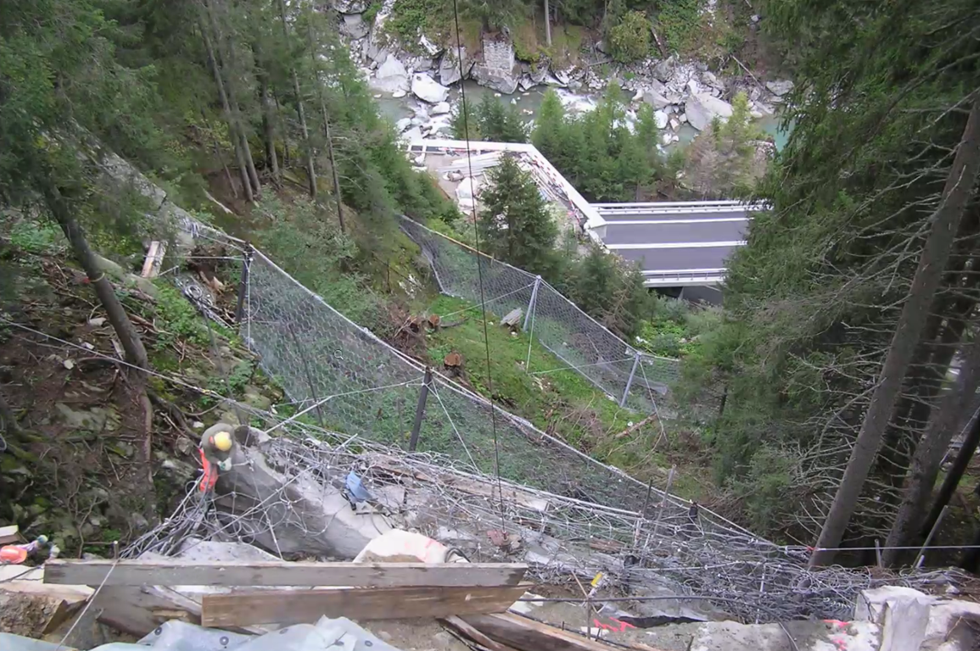Steinschlagereignisse *(Quelle: Christoph Nänni)*